Kính thưa toàn thể quý thầy cô là GVCN các lớp 6,7,8. Được sự chỉ đạo của BGH trường THCS Cổ Bi về việc chuẩn bị phần mềm “Shub.edu.vn” phục vụ cho công tác thi học kỳ 2 năm học 2020 - 2021. Để chuẩn bị cho đợt thi học kỳ 2 được thuận lợi, quý thầy cô là GVCN yêu cầu học sinh lớp mình tạo 1 tài khoản trên trình duyệt web như sau:
- PHẦN ĐĂNG KÝ TÀI KHOẢN:
B1: Trên trình duyệt web gõ: shub.edu.vn
B2: Xuất hiện trang của shubclassroom chọn vào đăng ký.
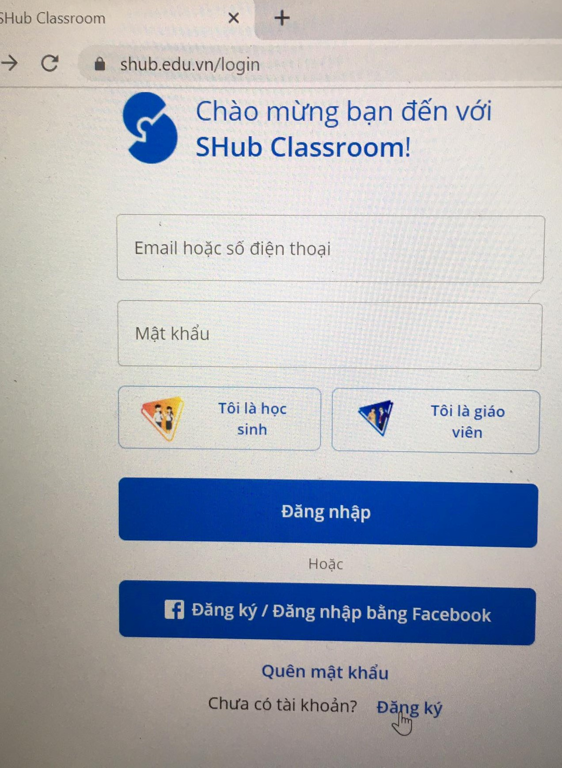

B3: Xuất hiện trang của shubclassroom chọn vào “Tôi là học Sinh” chọn
“ Xác nhận”
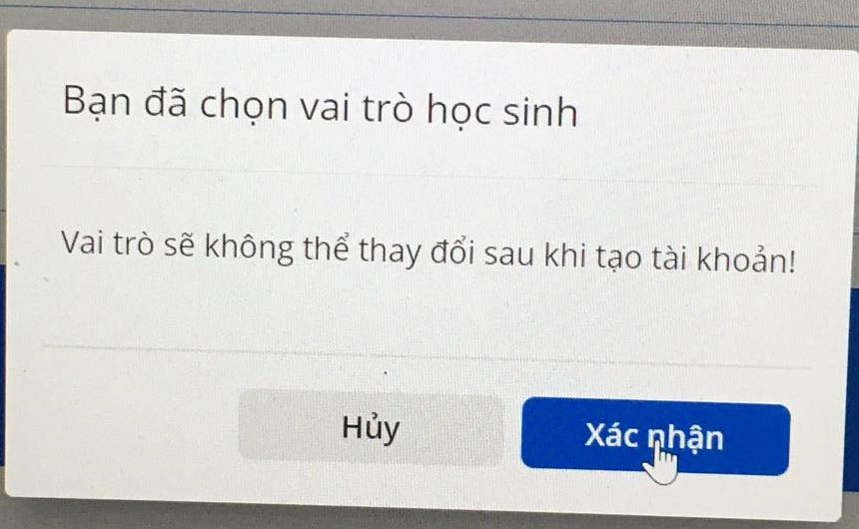
B4: Xuất hiện trang của shubclassroom, lúc này học sinh phải điền đầy đủ thông tin như: “ Ví dụ dưới đây”.
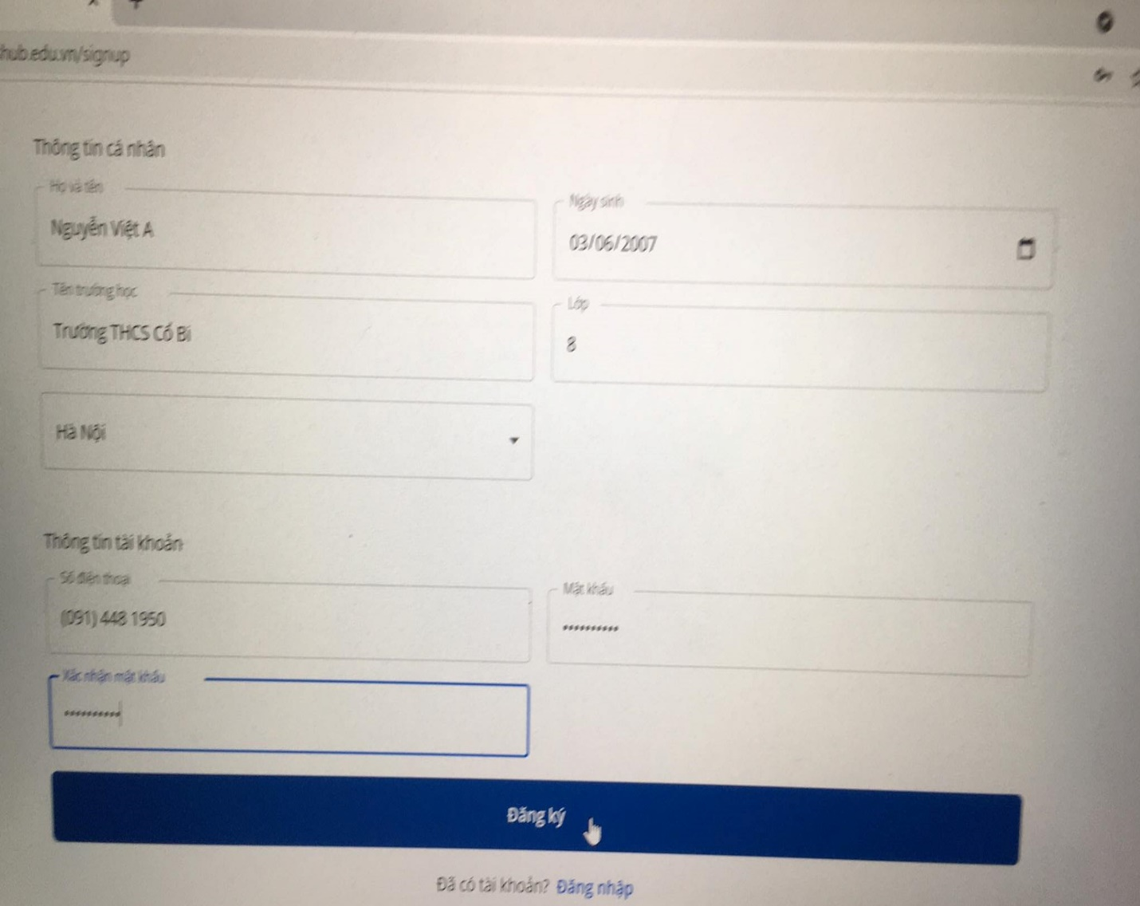
Sau khi điền đầy đủ thông tin của học sinh, học sinh chọn vào “ Đăng Ký “.
Lưu ý: Học sinh cần phải ghi nhớ “ Tài khoản và mật khẩu” của mình khi đăng nhập và làm bài thi.
- PHẦN THI SAU KHI ĐĂNG NHẬP
B1. Sau khi đăng ký xong, học sinh phải vào “ + Tìm lớp học”.
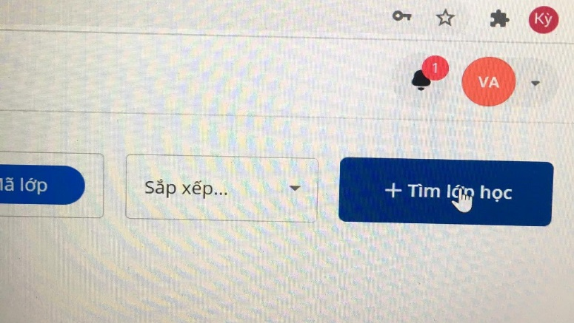
B2. Học sinh phải nhập “ Mã lớp ” gồm 5 ký tự do GVCN cung cấp để vào lớp học, chọn “ Tìm lớp ”
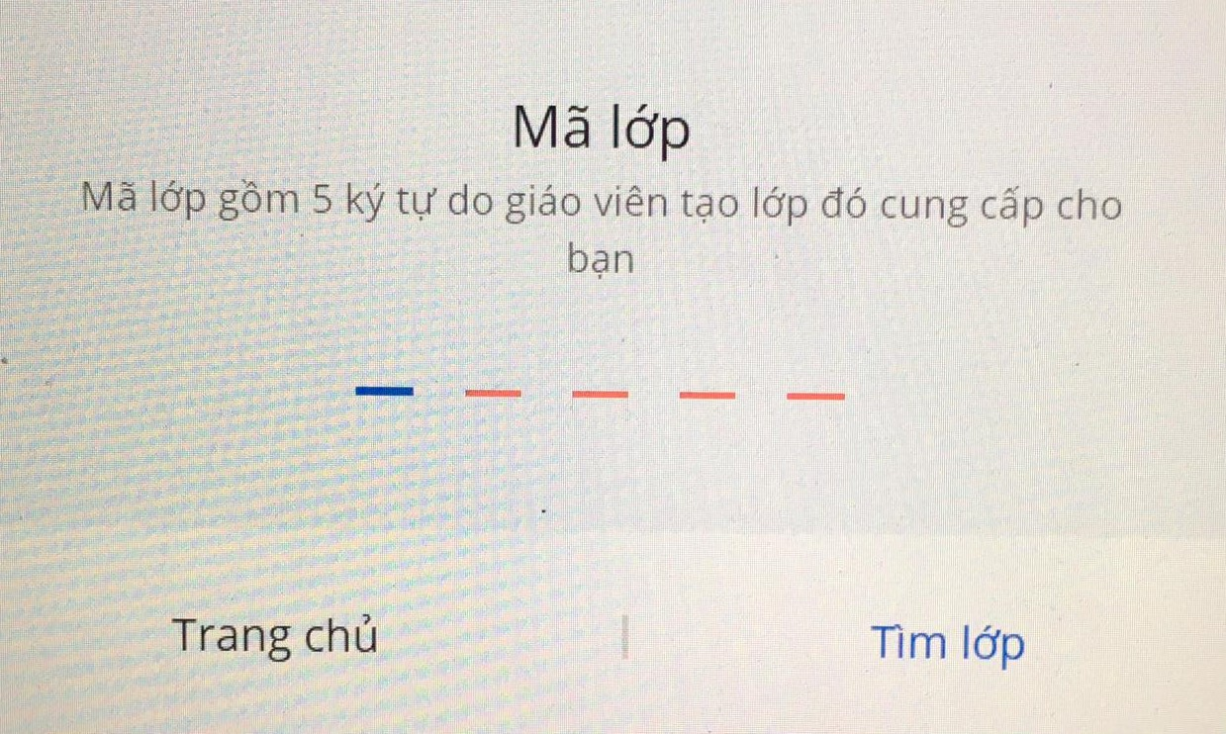
B3: Học sinh phải “ Nhập mã bảo vệ ” do GVCN cấp để xác nhận rồi
chọn “ Tham gia”.
B4: Sau khi học sinh đã tham gia vào lớp học thì thì trang lớp học sẽ xuất hiện như sau:
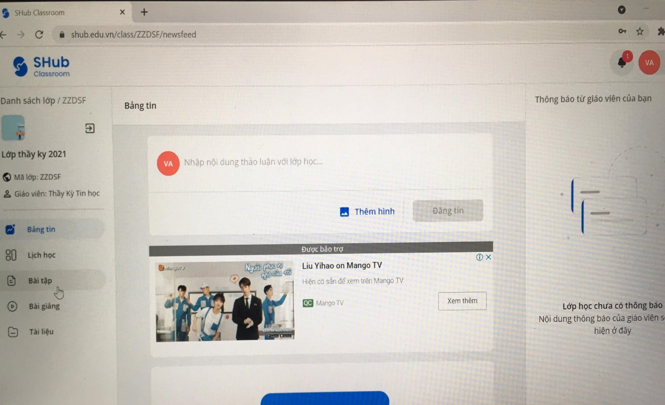
B5: Học sinh chọn vào mục “ Bài tập “. Cửa sổ bài tập xuất hiện như sau:
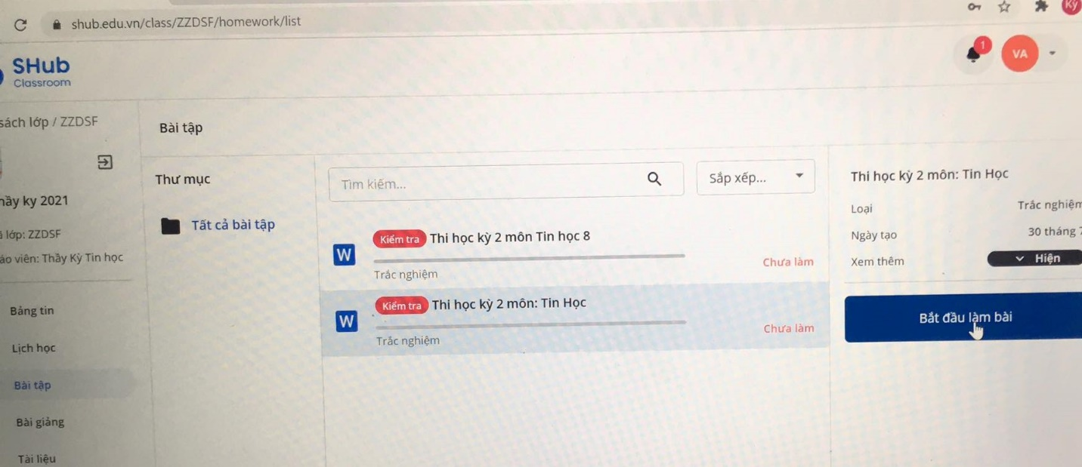
Lúc này học sinh nhấn chọn “ Kiểm tra ” và chọn “ Bắt đầu làm bài ”. lúc này thời gian sẽ bắt đầu tính ngược, học sinh chọn đáp án A, B, C, D theo câu hỏi.

B6: Sau khi làm bài xong chọn “ Nộp bài ” và biết ngay điểm thi sau khi nộp bài.
